Участие отца в воспитании ребенка
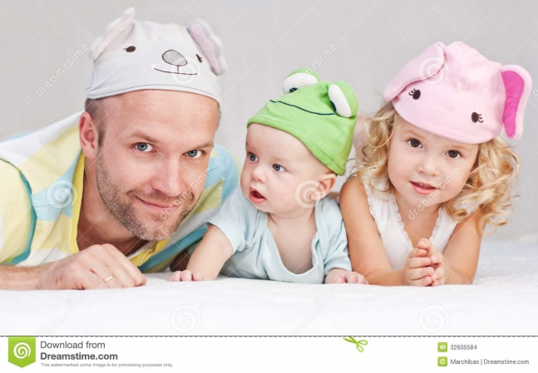
С какого возраста воспитание мальчика должен полностью взять на себя отец?
Этим вопросом мамы задаются не из праздного любопытства, боятся, что сын вырастет излишне мягким, женственным, зависимым от мамы, или даже женщин вообще. Иногда мама начинает беспокоиться, почему это вдруг сынишка ходит за ней хвостиком, мешая заниматься домашними делами, ластиться как котенок. Звенит тревожный звоночек, а причины ищутся в ребенке, в его развитии, но, ни в коем случае не в себе, своих проблемах.
Не секрет, что хоть малыш любит маму больше, но слушается чаще папу. Причем, при альтернативе, чьи советы выполнять, выбираются почему-то папины. И мама очень часто из-за этого расстраиваются, иногда даже обижаются. Может, не стоит? С мамой у малыша постоянный телесный контакт. Он ее постоянно чувствует, а отца наблюдает. Поэтому именно ему выпадает почетная роль запрещать или разрешать.
Именно по папиной реакции ребенок делает вывод: можно ли ползти, можно ли засунуть пальцы в розетку. Таким образом, он узнает, какие роли в семье выполняют мама и папа, какое поведение характерно для мужчины, какое - для женщины. И если на одной маме сосредоточены все семейные обязанности и роли, у малыша в дальнейшем могут возникнуть проблемы с его образом себя: как мужчины или как женщины. Ребенку необходимо участие отца в воспитании, иначе может вырасти неполноценный человек, будущий муж и отец.
Для полноценного развития каждому ребенку нужны и мама и папа. Если Ваш муж отговаривается, что у него и без ребенка дел полно, ведь он зарабатывает деньги, предложите ему разделить обязанности в уходе за ребенком. Да, порой мужчине действительно некогда погулять или сходить куда-либо с сыном (дочкой), но у него ведь есть выходные, которые он может провести с детьми, давая маме возможность отдохнуть и набраться новых сил для предстоящей недели.

